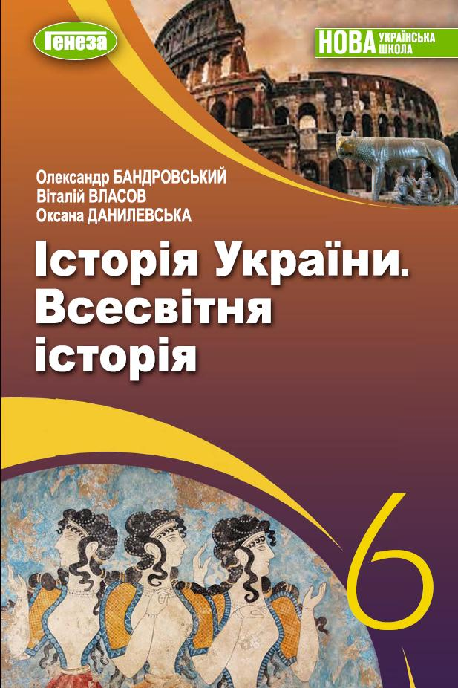
ШАНОВНІ УЧНІ ТА УЧЕНИЦІ 6-Х КЛАСІВ!
ПЕРЕД ВАМИ - МАТЕРІАЛИ УРОКУ З ІСТОРІЇ . У ЦЬОМУ ФАЙЛІ ВИ ЗНАЙДЕТЕ МАТЕРІАЛ ПАРАГРАФУ ПІДРУЧНИКА ТА ЗАВДАННЯ ДЛЯ САМОСТІЙНОЇ РОБОТИ ЗА НИМ. ВИКОНАНУ РОБОТУ ПРОШУ ВАС НАДІСЛАТИ ЧЕРЕЗ СЕРВІС ХЬЮМАН-ШКОЛИ В БУДЬ – ЯКОМУ ЗРУЧНОМУ ДЛЯ ВАС ФОРМАТІ (ФОТО, ЕЛЕКТРОННИЙ ДОКУМЕНТ, СКРІНШОТ ТОЩО). БАЖАНО, ЯКЩО ВИ ЗРОБИТЕ ЦЕ ДО ДНЯ НАСТУПНОГО УРОКУ. З УСІМА ПИТАННЯМИ ЩОДО ОРГАНІЗАЦІЇ НАВЧАННЯ ПРОШУ ЗВЕРТАТИСЯ НА ЧАТ У ХЬЮМАН-ШКОЛІ.
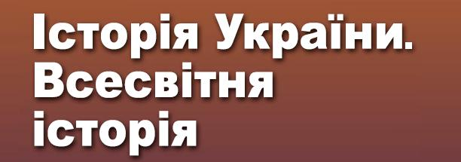
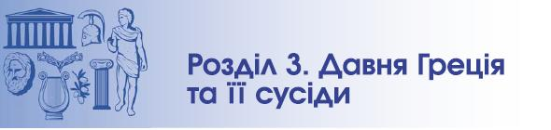
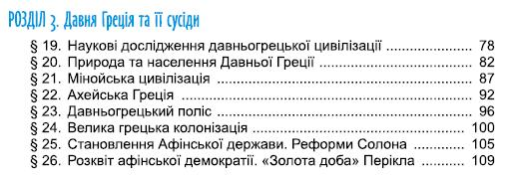
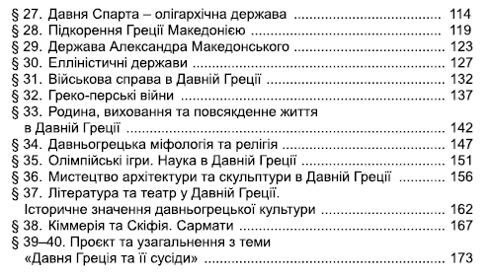
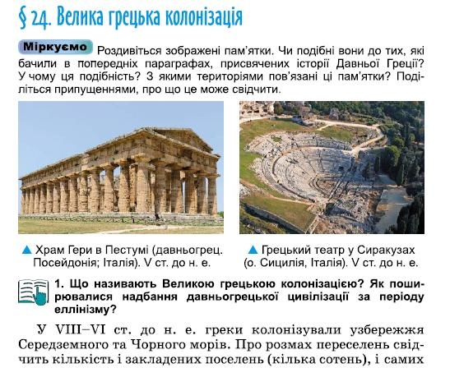

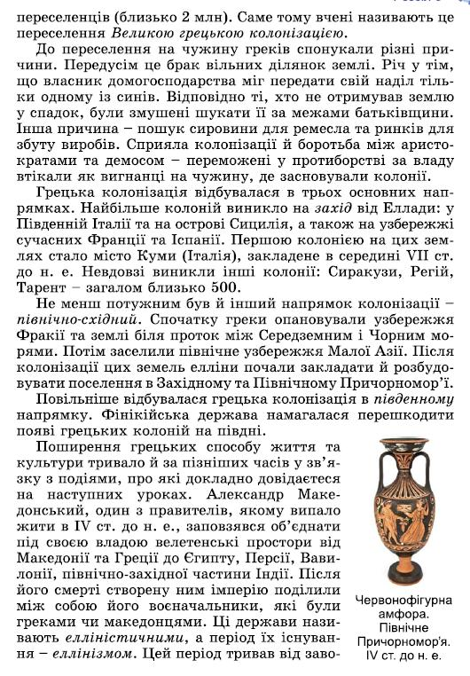
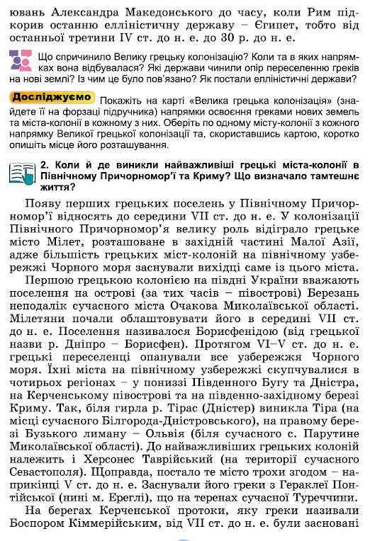
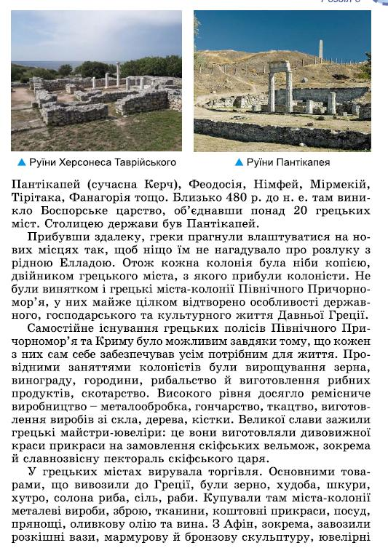

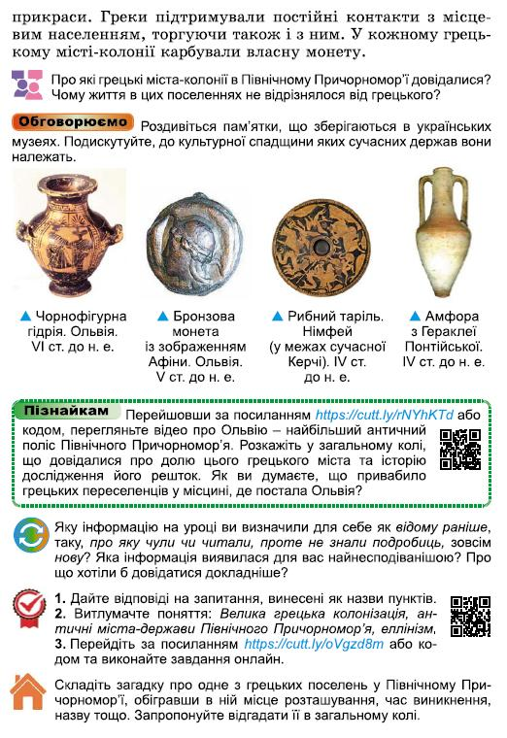
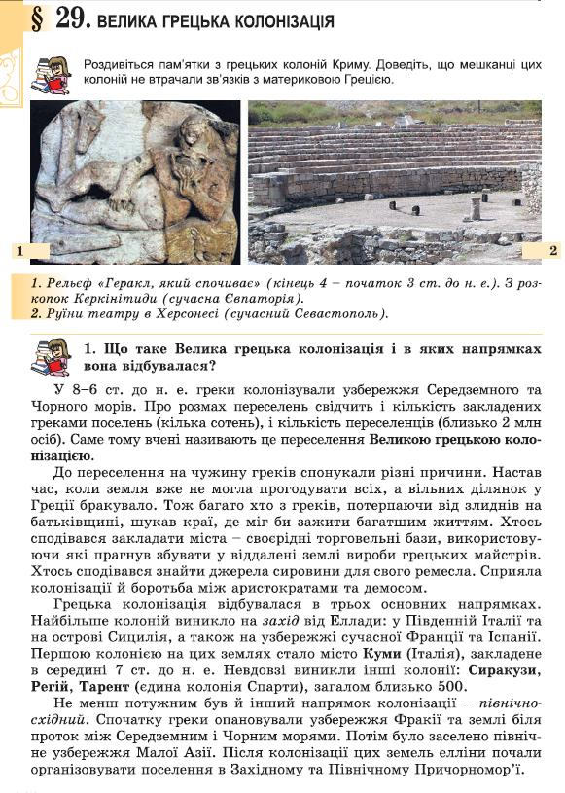
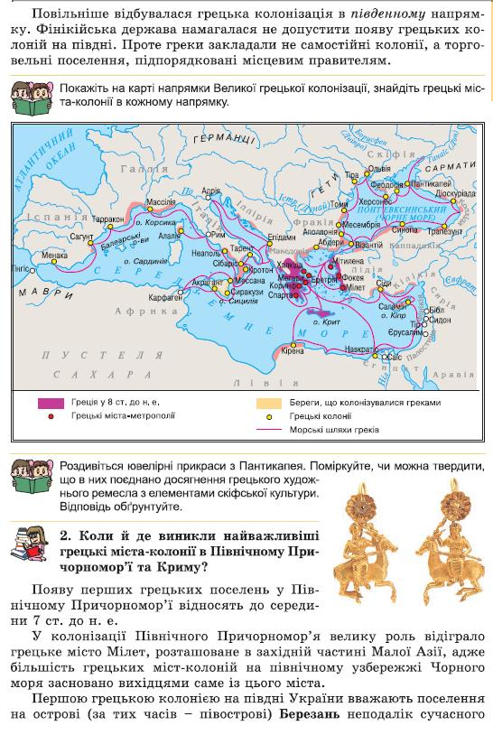
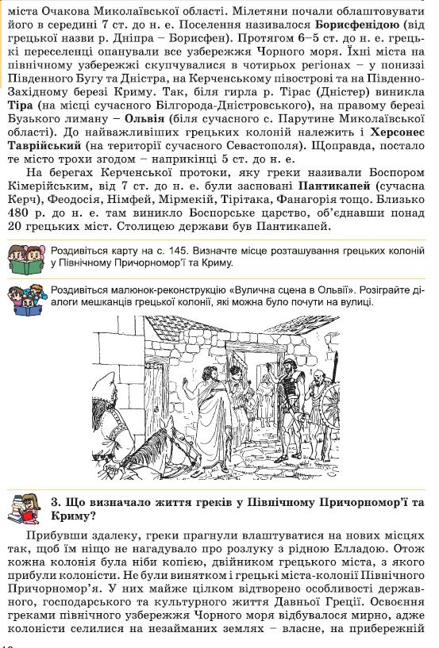
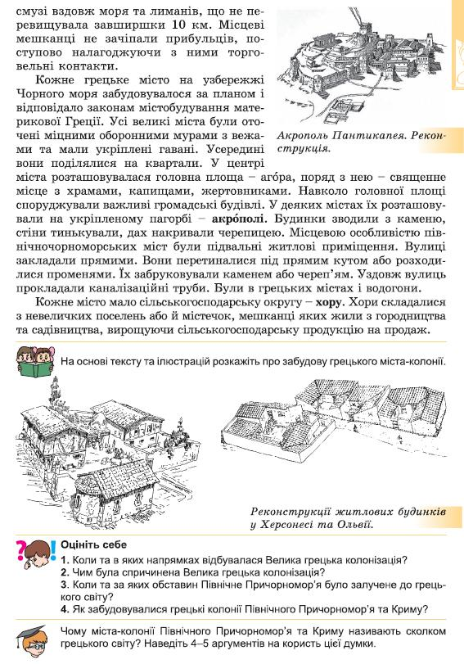
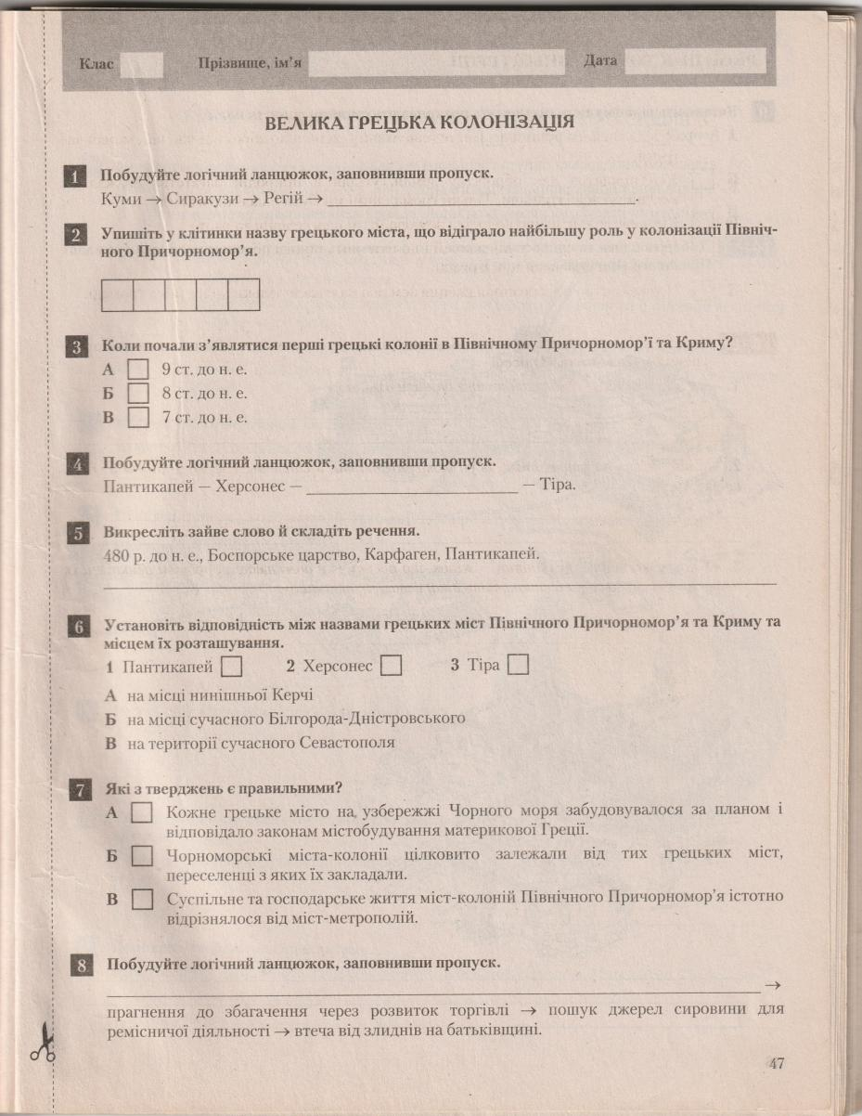

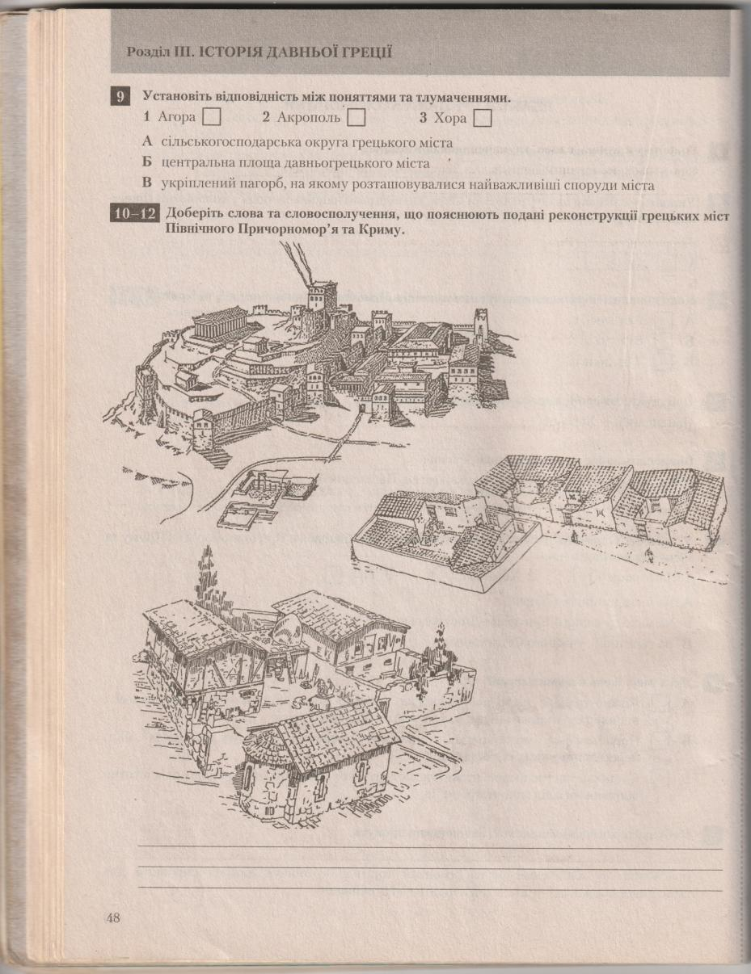

Розділ ІІІ. Антична цивілізація. Т.1. Становлення Античної грецької цивілізації.
С\р № 6. Велика грецька колонізація. (18.01)
- Побудуйте логічний ланцюжок, заповнивши пропуск КУМИ -> СИРАКУЗИ -> РЕГІЙ ->
- Грецьке місто, що відіграло найбільшу роль у колонізації Північного Причорномор'я
- Коли з'явилися 1-ші грецькі колонії в Північному Причорномор'ї та Криму?3 –
- Побудуйте логічний ланцюжок, заповнивши пропуск. ПАНТИКАПЕЙ – ХЕРСОНЕС - - ТІРА.
- Зайве слово –
Речення -
- Установіть відповідність між назвами грецьких міст Північного Причорномор'я та Криму їх розташуванням
1 ПАНТИКАПЕЙ - 2 ХЕРСОНЕС - 3 ТІРА –
- Які з тверджень є правильними? 7 –
- Відбудуйте логічний ланцюжок, заповнивши пропуск

- Установіть відповідність між назвами між поняттями та тлумаченнями
1 АГОРА - 2 АКРОПОЛЬ - 3 ХОРА -
- Доберіть слова та словосполучення, що пояснюють подані реконструкції грецьких міст Північного Причорномор'я та Криму

